管理体系审核记录表
过程与活动、  抽样计划 | 涉及条款 | 受审核部门：管理层 总经理：马海岐 管代：王小龙 陪同人员：王晓平 | 判定
 |  | 审核员：李俐 审核时间：2021.12.14
审核条款：
4.1理解组织及其环境、4.2理解相关方的需求和期望、4.3 确定管理体系的范围、4.4环境管理体系及其过程、5.1领导作用和承诺、5.2环境方针、5.3组织的岗位、职责和权限、6.1应对风险和机遇的措施、6.2环境目标及其实现的策划、7.1资源、7.4信息交流、9.3管理评审、10.1改进、10.3持续改进，
国家/地方监督抽查情况；顾客满意、相关方投诉及处理情况；验证企业相关资质证明的有效性，上次审核问题验证、证书和标志的使用；
理解组织及其环境 | E：4.1 | 面谈人员：最管理者马海岐、管代王小龙  公司成立于2011年1月12日，法人代表马海岐，注册地址：陕西省宝鸡市陈仓区阳平宏达工业园。经营范围重型汽车变速箱壳体、离合器壳体的加工（冶炼、铸造除外）及销售。  经营范围包括了认证范围内产品。  公司注册在陕西省宝鸡市陈仓区阳平宏达工业园，经营、生产地：陕西省宝鸡市眉县首善镇余管营汽车零部件加工基地，是一家专业从事重型汽车变速箱壳体、离合器壳体的加工及销售的民营企业，企业类型为有限责任公司，法定代表人马海岐。  公司现有员工43人，下设办公室、业务部、品质部、生产部，拥有完整的生产、检测、营销、售后网络。  提供，2019年10月与陕西九宇精密机械有限公司签订《租赁合同》，厂房座落在眉县首善镇余管营汽车零部件加工基地陕西九宝精密机械有限公司院内西南角2#车间,租赁建筑面积为1200平方米。厂房类型为标准钢结构厂房，租期10年。  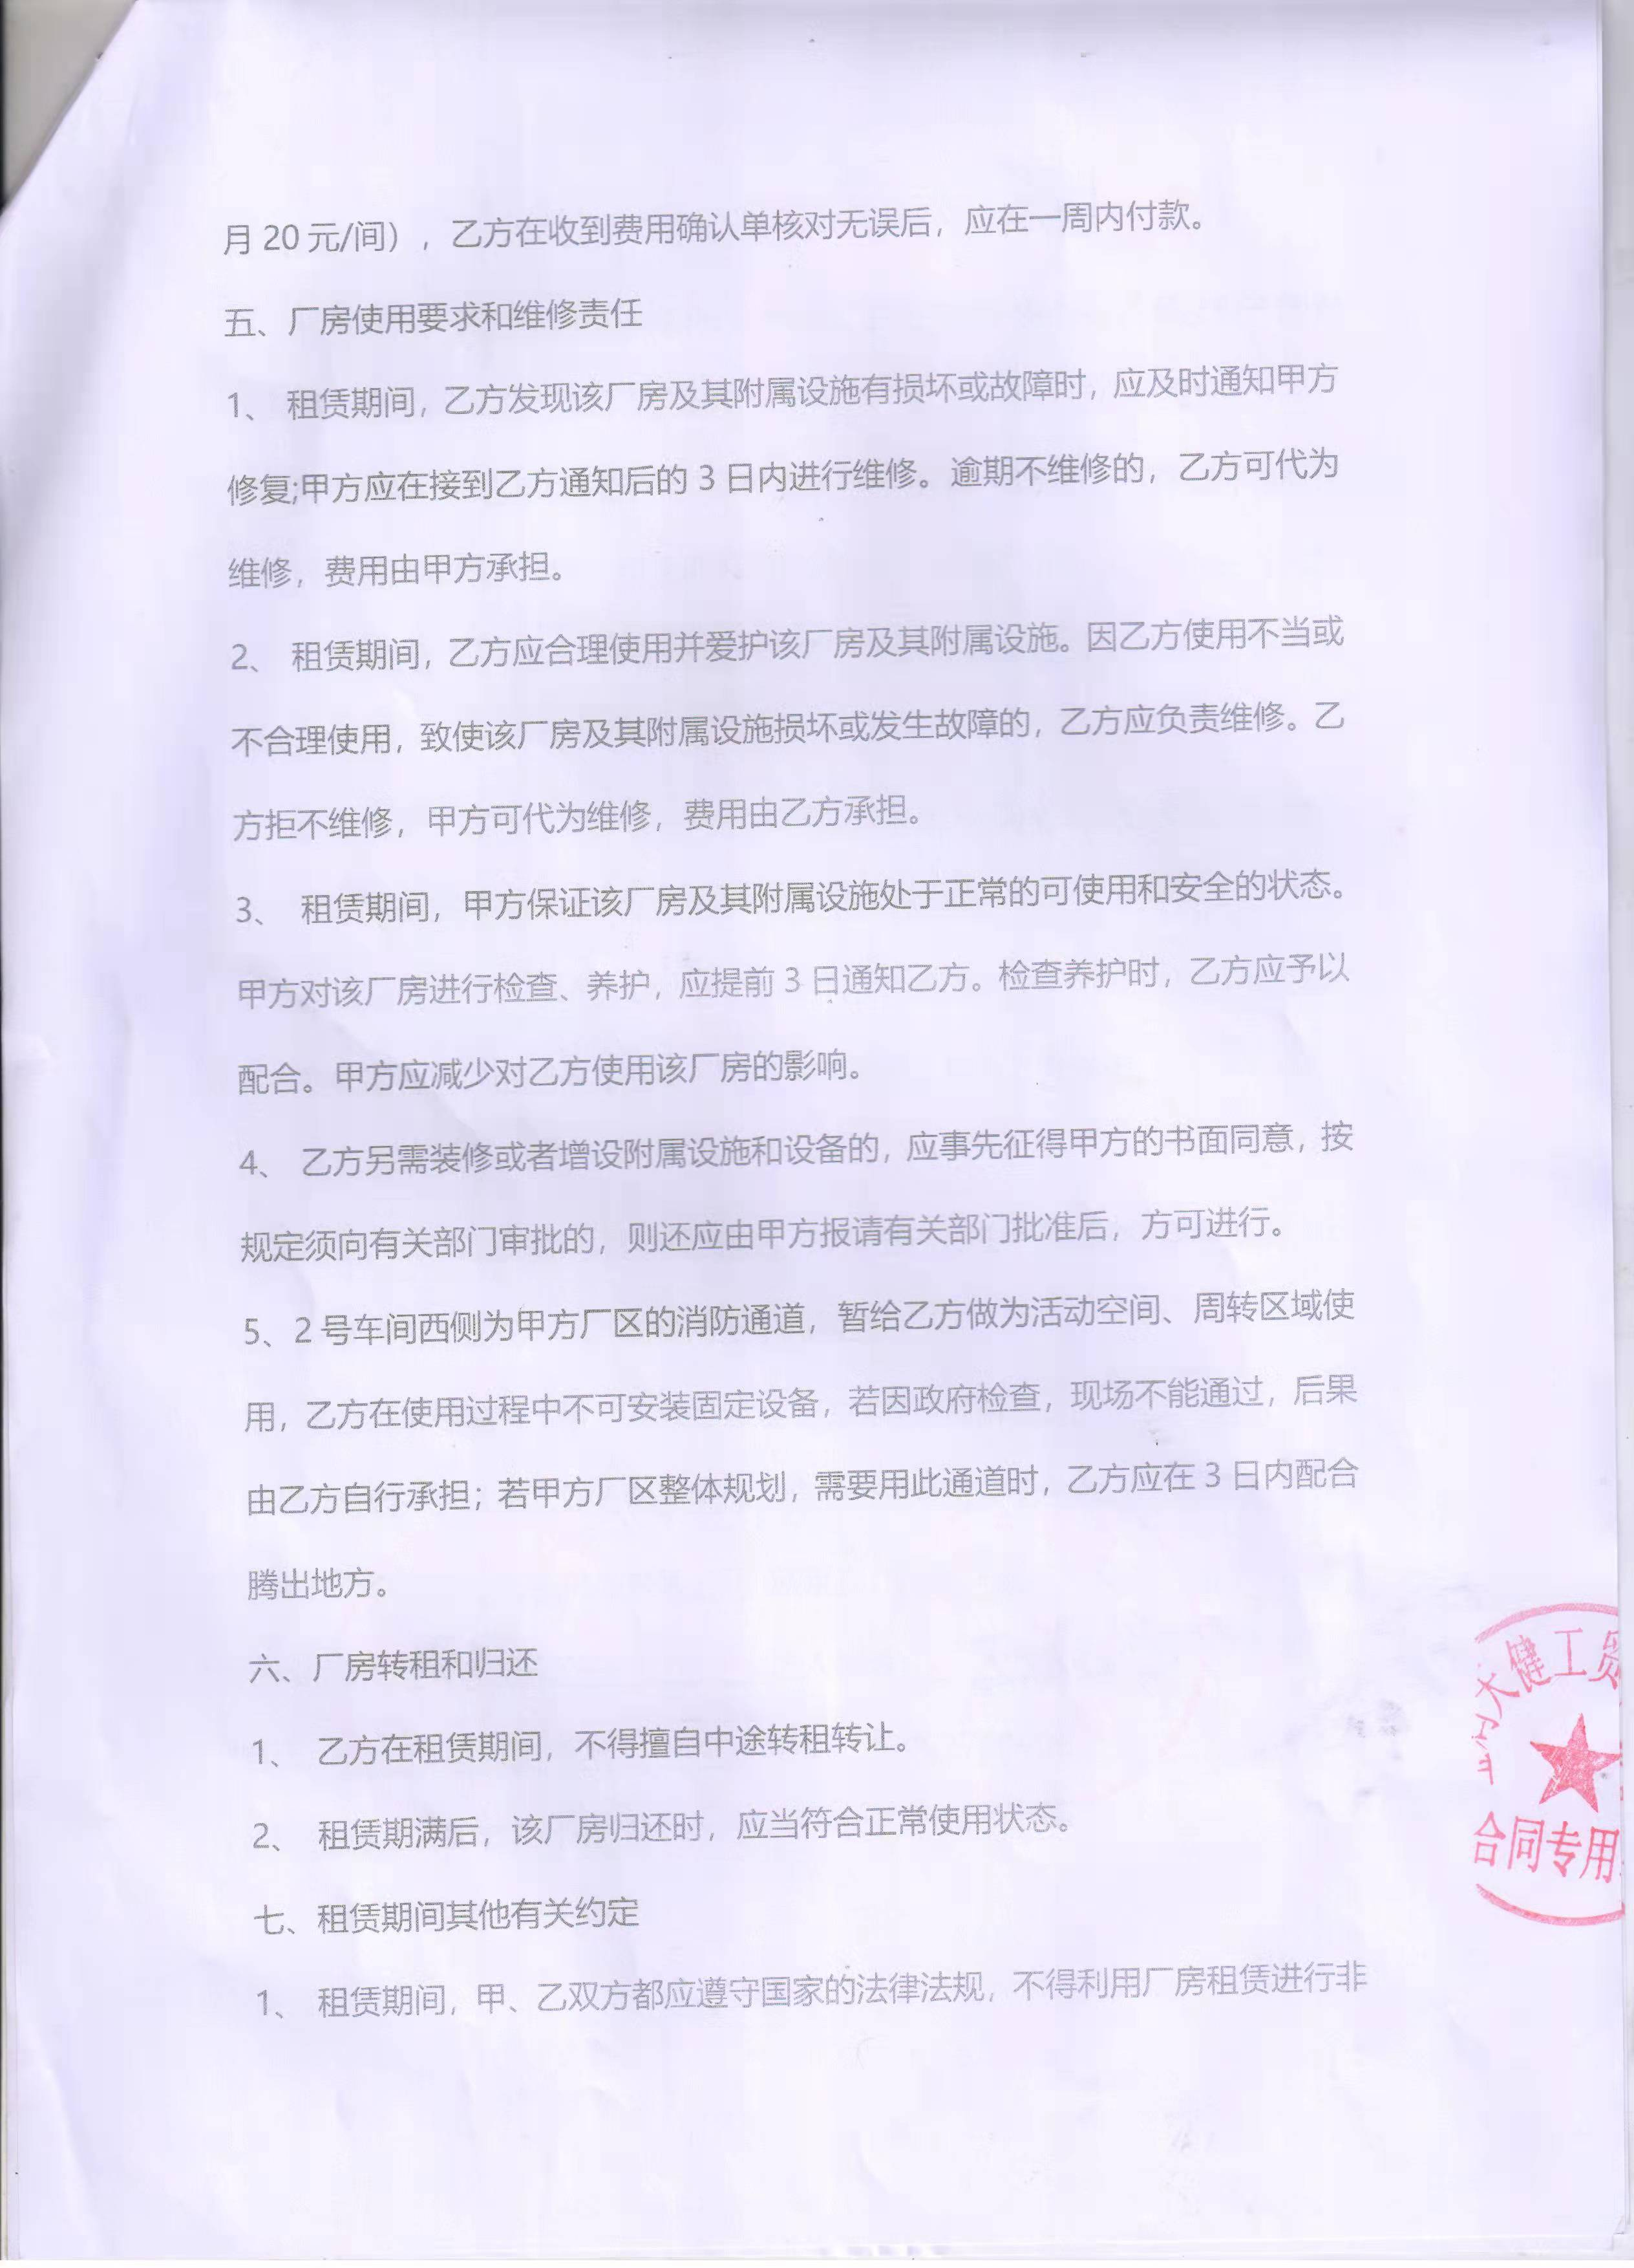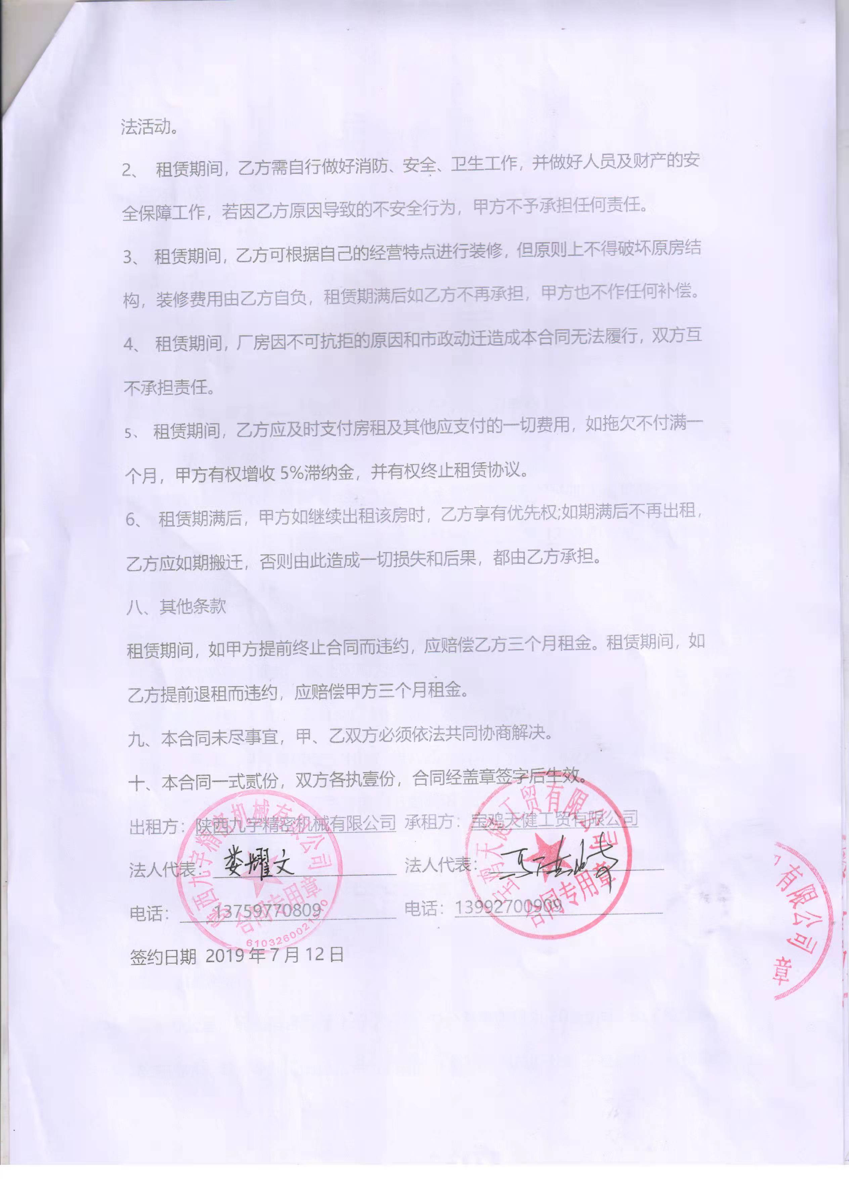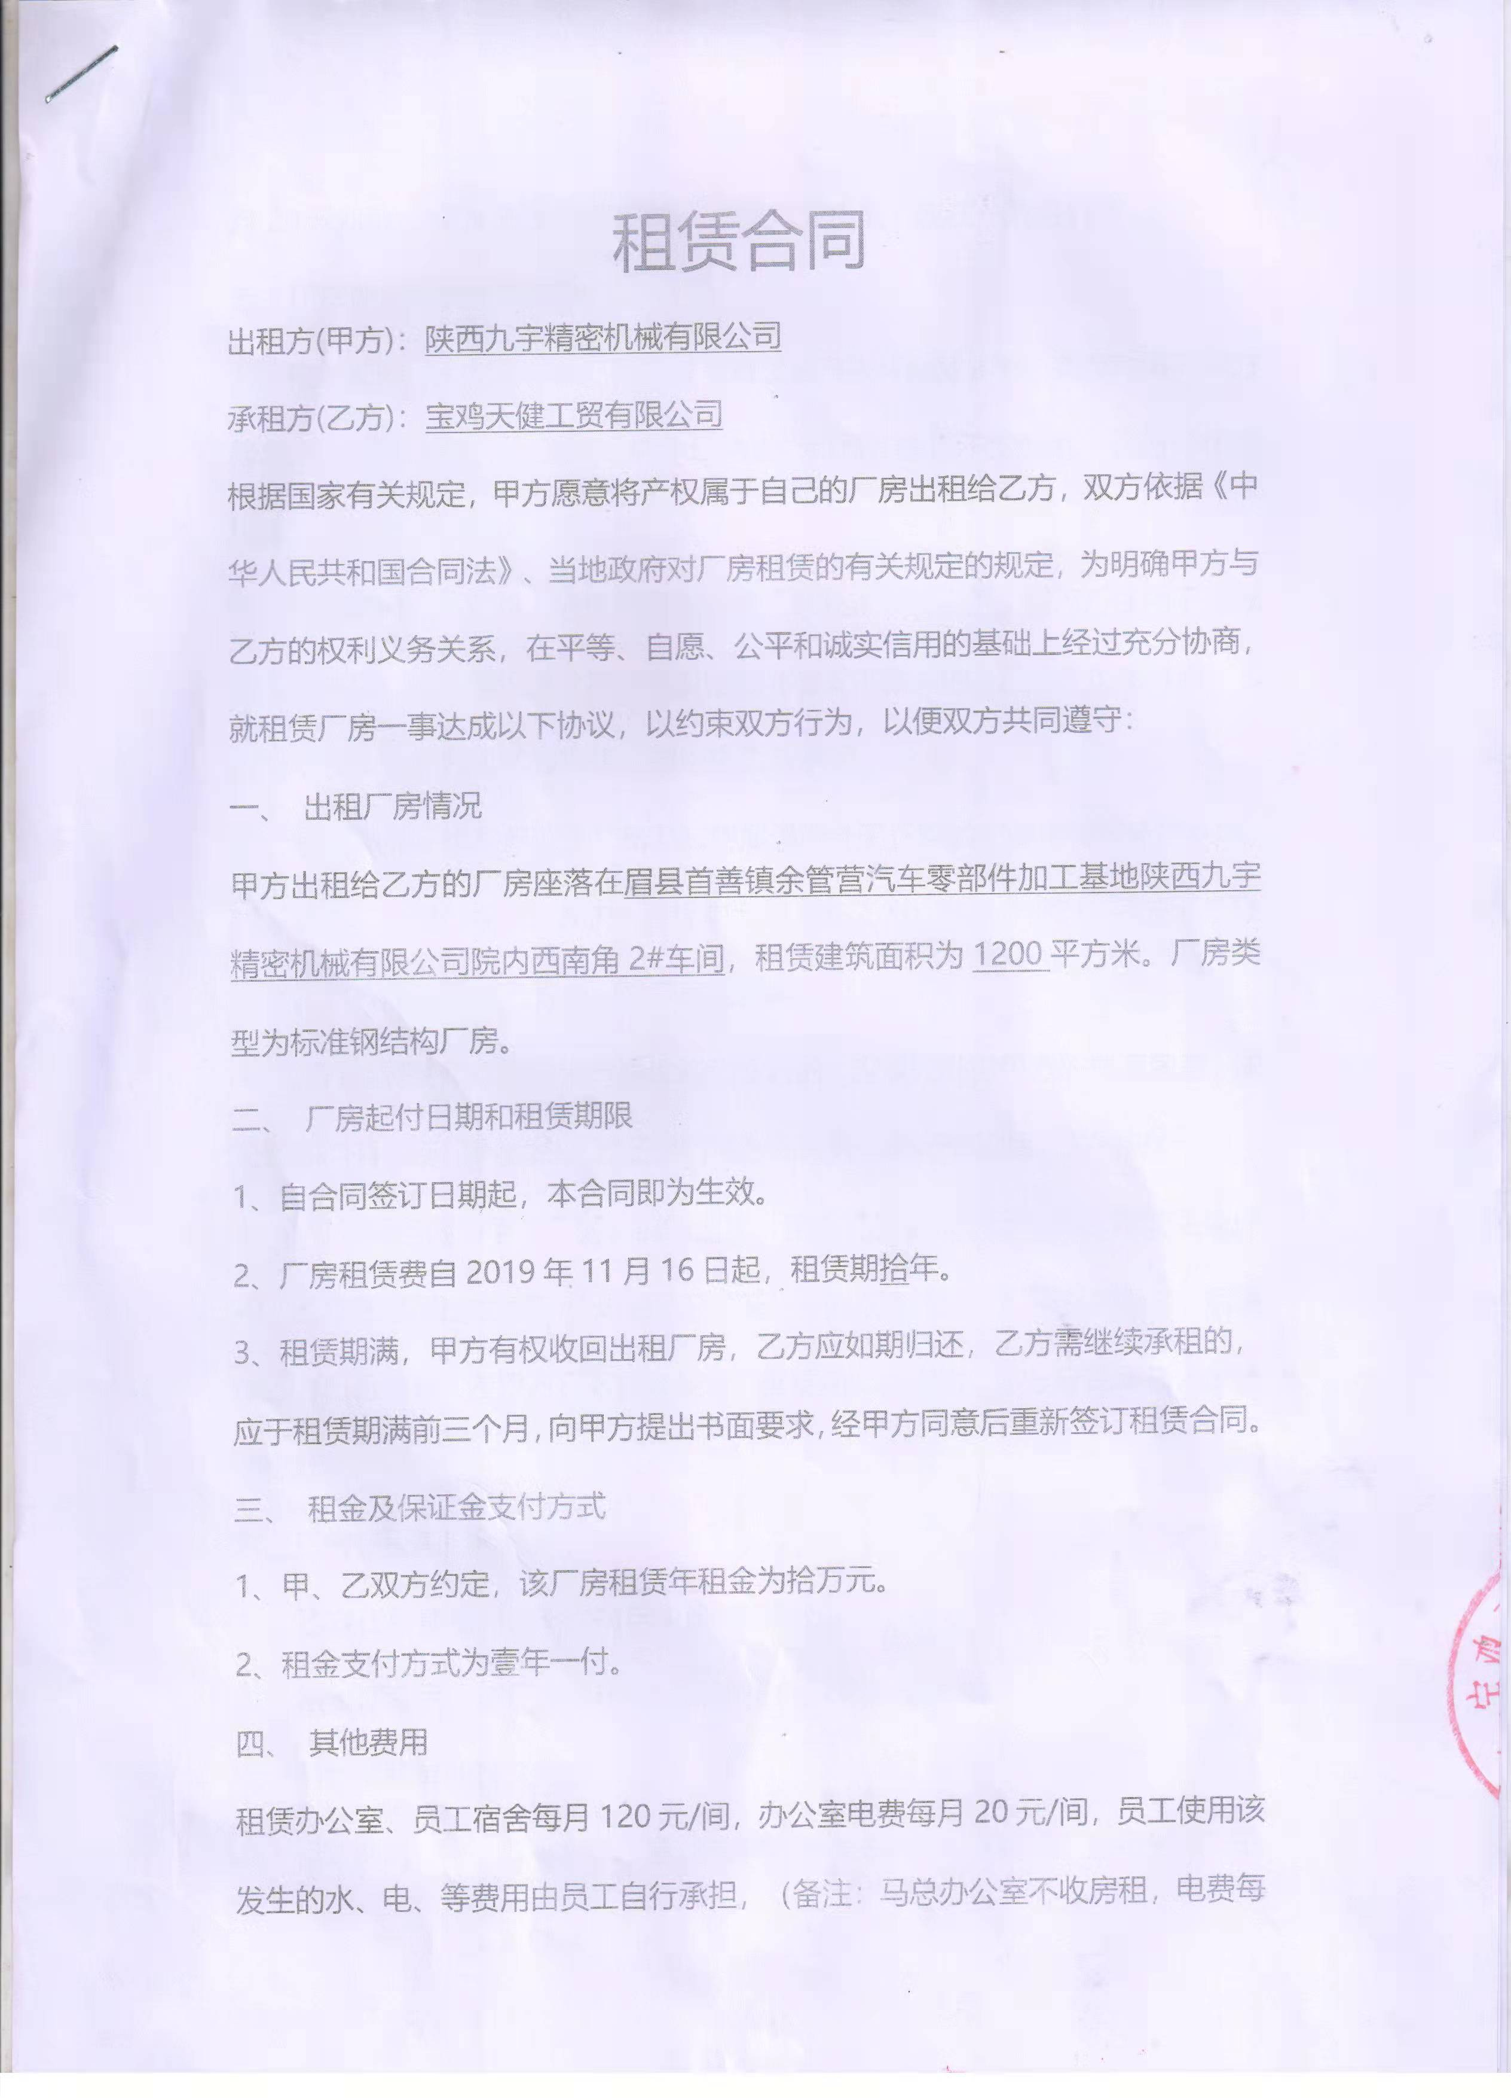  提供陕西九宇精密机械有限公司《新建汽车精密零件生产线项目环境影响报告表》、《新建汽车精密零件生产线项目（一期）竣工环境保护验收监测报告表》，提供眉环函[2018]156号《关于陕西九宇精密机械有限公司新建汽车精密零件生产线项目环境影响报告的批复》、提供2020.1.17陕西九宇精密机械有限公司委托陕西秦景蓝环境检测有限公司《监测报告》，对厂界无组织排放气体、厂界噪声进行了检测，结果满足排放标准。提供2021年1月，陕西九宇精密机械有限公司与宝鸡金达再生物资回收有限公司《危险废物处置合同》。  与总经理马海岐沟通，简单介绍了公司发展历程、公司文化的形成与发展、长短期发展目标、价值观的沟通，并对如何创造公司良好的内部环境提出要求，对公司目前所处的外部环境也做了简单分析。公司介绍，销售的产品在陕西居于一定的领先地位，在行业内占据一定市场地位。  提供有《组织的内外重要环境因素分析表》，识别了相关内容，确定了监视、评审方法、责任部门、监视频率等。如内部因素：从人力、财务、过程环境、市场营销能力等，外部因素从经济因素、政治因素、竞争力、市场需求等方面。监视评审方法：网上收集、沟通会、政府部门获取。
理解相关方的需求和期望 | E：4.2 | 相关方包括顾客、股东、员工、供应商、竞争对手、社会团体等。相关方期望和要求为价格、安全性、合同协议、行业规范标准等。识别的方法为：主动调查、水平对比等。检测指标或项目：顾客满意度、客户投诉率、供方评价表等。  基本识别了与组织管理体系有关的相关方和要求。
环境管理体系的范围 | E：4.3 | 经确认企业的管理体系范围是：  EMS: 重型汽车变速箱壳体、离合器壳体的加工（冶炼、铸造除外）及销售
环境管理体系及其过程 | E：4.4 | 公司按照 GB/T24001-2016 标准的要求识别了环境管理所需的过程及相互作用，识别了环境管理体系涉及的各个过程，公司按照标准建立了文件化的环境管理体系，编制了环境管理手册，流程性文件、管理制度、作业指导书、检验规程等；并对各个过程的监控进行了记录，形成了相关文件化信息，为过程运行提供了支持，以证实过程按照策划执行。
领导作用和承诺、组织的岗位职责和权限 | E：5.1，5.3 | 据管代王小龙介绍，公司管理体系运行已一年多。公司设有办公室、经营部、质量管理部、生产部。  总经理马海岐，主要负责公司全面工作，日常主要侧重于公司财务及市场工作，根据体系的要求，负责组织制定方针、目标，管理评审等工作；  管代王小龙，主要负责公司行政及体系工作，职责：确保本公司环境管理体系所需的过程得到建立、实施和保持；向总经理报告体系运行的业绩，包括改进的需求；在全公司范围内促进满足顾客要求意识、环境保护意识的形成和提高；就体系有关事宜对外联系。  经交流总经理和管代熟悉管理体系的基本运行情况，比较重视体系建设。
方针 | E：5.2 | 公司的环境方针是：  让环保扎根此刻 用绿色昭示未来  查领导层参与制定管理体系方针的情况，是否熟悉组织的管理体系方针内容、含义：  总经理:马海岐；管代：王小龙，按照标准要求制订的方针，并介绍了方针的含义，对体系知识的学习还需加强。管理评审对环境方针的适宜性作了评审，判定适宜，适合公司的发展需求。环境方针符合标准要求。
组织的角色、职责和权限 | E：5.3 | 最高管理者明确了各部门和各岗位的职责和权限，以确保管理体系符合各项标准的要求，并确保各个过程获得其预期输出，向最高管理者报告环境管理体系的绩效及改进机会，确保整个组织推动以顾客为关注焦点，确保在策划和实施管理体系变更时保持其完整性。经查每个部门均有部门职责和权限，各岗位的职责和权限、任职要求在《岗位任职要求》中得到规定。经查问组织内的职责和权限基本得到沟通，通过文件发布、传达、会议、培训等了解有关职责和权限。同总经理交谈，对于自身职责权限比较清楚。据总经理介绍，一共为体系的建立实施和改进投入了各种资源、资金等约8万余元,现场询问管代、陪同人员，均了解其职责。
应对风险和机会的措施 | E： 6.1.1 | 提供《风险和机遇评估分析表》，识别了风险和机遇来源、风险和机遇内容、管理措施、责任部门、实时时间、评价措施等：  风险、机遇：从客户开发、合同评审、产品交付、领导作用、信息交流、采购管理、仓库管理等方面进行分析评估。从严重程度、发生概率、可探测性、RPN等确定风险和机遇。  应对措施：与风险、机遇相适应。
目标和措施计划（管理方案） | E：6.2 | 环境目标：  环境污染事故为零；  火灾事故为零；  万元产值电消耗降低1%；  固体废弃物分类处置合格率为100%；  组织对公司环境目标、指标予以分解，并在相关职能层次部门建立分目标，见相关部门审核记录  提供公司及各部门环境目标考核表，2021.12.3考核各部门目标均已完成。
资源 | E：7.1 | 为确保公司环保、安全资金得得以保障，公司每年制定专门预算，及时提供有关资金，确保本公司各项资金及时到位，保证环保、安全活动得到实施，达到预防污染、安全第一的活动目的。经了解组织环保、安全主要投入到固废分类处置、劳保、体检、消防、（高温补助、取暖费）福利费用等投入方面。  查见2021年环保安全资金投入计划财务支出明细，至今支出6.3万元。  通过现场观察及与领导沟通了解到，公司为确保管理体系的有效运行和持续改进，确保满足顾客要求，增强顾客满意，确定并提供了必要的资源，目前仓库和办公室等资源配备基本能满足要求，机构设置合理。经过管理体系运行证明，现有资源可满足体系和产品的要求。  公司目前的基础设施，能够满足当前环境体系的要求。公司将依据经营发展的需要，会不断补充与增加。
信息交流、沟通、  协商与参与 | E：7.4 | 组织在各部门之间建立了与体系有关的信息通渠沟道，借助于会议、电话、口头交流等方式使全体员工达到沟通和理解。目前各部门协调一致，工作上的借口基本理顺。  管代王小龙介绍公司规模不大，人员不多，组织为各部门管理人员及非管理类工作人员明确了职责和权限，各部门管理人员及非管理类工作人员参与了环境因素辨识、风险和机遇评价和控制措施的确定，在确定相关方的需求和期望时进行了适当的协商，共同参与了环境方针和目标的制定和评审，共同协商如何履行法律法规要求和其他要求，在确定管理体系的监视和测量及内部审核方案和持续改进方向时进行了事先协商，如有事件发生将组织相关人员适当参与事件调查；员工根据自身要求参与了培训计划的制定，对影响管理体系的任何变更将组织相关人员进行协商并且。日常对于环保的信息主要利用会议、培训、座谈、电话、网络、收文等方式进行内外部沟通和协商。  现场查见会议记录、通知通报、培训记录、文件签收等组织内部培训方式相关记录。  现有的沟通渠道和方法能满足要求。审核中未发现因沟通不利不及时而造成（影响）某项工作不能正常运行的情况。
管理评审 | E：9.3 | 查看 “管理评审计划”，2021.9.20日进行了管理评审，由总经理签发；内容包括；评审目的、评审时间、参加部门人员、评审输入内容等。  管理评审输入:包括组织的战略方向、与环境管理体系相关的内外部因素的变化，顾客满意和相关方的反馈，目标的实现情况，监视和测量结果，内部审核结果，外部供方的绩效，资源的充分性，应对风险和机遇所采取的措施，重要环境因素，合规义务履行情况，事件调查、纠正和预防措施，改进的机会等。管理评审的输入基本充分。查到各部门汇报材料，有参加人员签到表。  查“管理评审报告”，对公司体系文件的符合性，国家、地方及行业相关法规、标准的执行情况，风险和机遇的应对情况，产品质量情况，内审实施情况、相关方投诉情况、管理目标完成情况、管理体系的适宜性、有效性、充分性做出了评价。评审结论：公司的管理体系是适宜的、充分的和有效的，达到了顾客满意和持续改进的目的，审核：马海岐。  管理评审的策划及实施符合要求。
改进 | E10.1、10.3 | 管理者代表根据总经理意图组织持续改进过程的策划工作，由办公室实施持续改进过程的管理。公司体系运行的持续改进，是通过方针、目标、管理方案的制定与实施，通过内外部的审核结果，管理评审的开展，分析和评价结果、纠正预防措施的实施，促进管理体系的持续改进。并通过对各项工作的考核，不断提出改进要求，全员的环保意识有较大的提高，持续改进了管理体系的有效性。  自体系运行以来，全员的质量意识、服务意识、环保意识有较大的提高，市场经营规模有了较大发展，持续改进了管理体系的有效性。
国家/地方抽查、顾客满意、相关方投诉处理 |  | 自公司成立以来，未受到上级主管部门有关环境问题的行政处罚。未发生相关方的投诉。  暂时没有国家/地方抽查情况。  目前没有相关行政主管部门的检查处罚，在审核现场也未发现抽查、相关方投诉等情况。
遵纪守法情况 |  | 目前公司经营过程中没有发生违反相关法律法规及其他要求的情况
验证企业相关资质证明的有效性 |  | 提供了组织营业执照均为有效。
上次审核问题验证； |  | 上次审核时发现的问题，经现场验证已关闭，整改措施有效。
证书和标志的使用 |  | 证书用于企业供应商的要求，标志未使用
说明：不符合标注N

